Алматы облысы
Ұйғыр ауданы
Кепебұлақ ауылы
Бөдеті орта мектебінің
нформатика пәні мұғалімі
Нурмалинова Алтынай

Сабақ жоспары
Пәні: Информатика
Сыныбы___7__
Сабақтың тақырыбы: Суретті қағазға басып шығару
Сабақтың мақсаты:
1) Оқушыларға суретті қағазға басып шығару туралы және оның бірнеше тәсілдерін
түсіндіріп көрсету, функционалдық сауаттылығын дамыта отырып, жан – жақты
білімдерін жетілдіру
2) Оқушыларды компьютерлік сауаттылыққа, ұқыптылыққа,тиянақтылыққа,
шабшаңдылыққа, адамгершілікке тәрбиелеу
3) Оқушылардың ойлау қабілетін, логикасын, компьютерлік сауаттылығын
жан – жақты дамыту.
Сабақтың типі: Жаңа білімді меңгеру сабағы
Сабақтың әдісі: баяндау, сұрақ – жауап, ізденіс, өзіндік
Сабақтың көрнекілігі: оқулық, компьютер
Сабақтың құрылымы:
I. Ұйымдастыру кезеңі
II. Білімді тексеру кезеңі
III. Мақсат қою кезеңі
IV. Жаңа материалды түсіндіру кезеңі
V.Жаңа сабақты түсінгенін тексеру кезеңі
VI.Бекіту, бағалау кезеңі
VII.Үйге тапсырма беру

Сабақтың барысы:
I. Ұйымдастыру кезеңі
- оқушылармен амандасып, түгендеу
- оқушылар назарын сабаққа аудару
- оқушыларды екі топқа:
«Вирусоидтар» мен «Андроидтар» бөлу

II.Білімді тексеру кезеңі
Тест арқылы
1. Paint редакторы қалай іске қосылады?
А) Бастау => Барлық бағдарламалар => Қалыпталған => Paint
В) Бастау => Барлық бағдарламалар => Paint
С) Бастау => Paint
D) Бастау => Қалыпталған => Paint
- Paint редакторы терезесінде төмендегі бөліктердің қайсысы жоқ?
А) Мәзір (меню)
В) Пішімдеу тақтасы
С) Сурет салу алаңы
D) Түстер палитрасы
- «Сия бүріккіш» құралы қайсысы?
А) В) С) D)

- - масштаб құралы не үшін қолданылады?
А) Суретті баспаға шығару үшін
В) Paint терезесін үлкейту үшін
С) Суретті алдан ала көру үшін
D) Суреттің жеке үзінділерін үлкейту үшін
- «Эллипс» құралының қандай түрлері бар?
А) тек жақтау;
В) тек жақтау; жақтау және толтыру;
С) тек жақтау; жақтау және толтыру; тек толтыру;
D) тек жақтау; жақтау және толтыру; тек толтыру; көлеңкелі жақтау;
- Paint редакторында соңғы орындаған әрекетті болдырмау үшін қандай команда орындау керек?
А) Файл => Болдырмау В) Өңдеу => Болдырмау
С) Көрініс => Болдырмау D) Кескін => Болдырмау
- Paint редакторында соңғы неше әрекетті болдырмай тастауға болады?
А) 1
В) 2
С) 3
D) 4
- Түс таңдау құралы қайсысы?
А) В) С) D)
- Суретті сақтау үшін қандай команда орындау керек?
А) Файл => Сақтау В) Өңдеу => Сақтау
С) Көрініс => Сақтау D) Кескін => Сақтау
- Бұрын сақталған суретті ашу үшін қандай команда орындау керек?
А) Файл => Ашу В) Өңдеу => Ашу
С) Файл => Көру D) Кескін => Ашу
- Тік төртбұрыш құралының қандай түрлері бар?
А) тек жақтау;
В) тек жақтау; жақтау және толтыру;
С) тек жақтау; жақтау және толтыру; тек толтыру;
D) тек жақтау; жақтау және толтыру; тек толтыру; көлеңкелі жақтау;
III. Мақсат қою кезеңі
- суретті қағазға басып шығару туралы және оның бірнеше тәсілдерін түсіндіріп көрсету,
функционалдық сауаттылығын дамыта отырып, жан – жақты білімдерін жетілдіру

IV. Жаңа материалды түсіндіру кезеңі
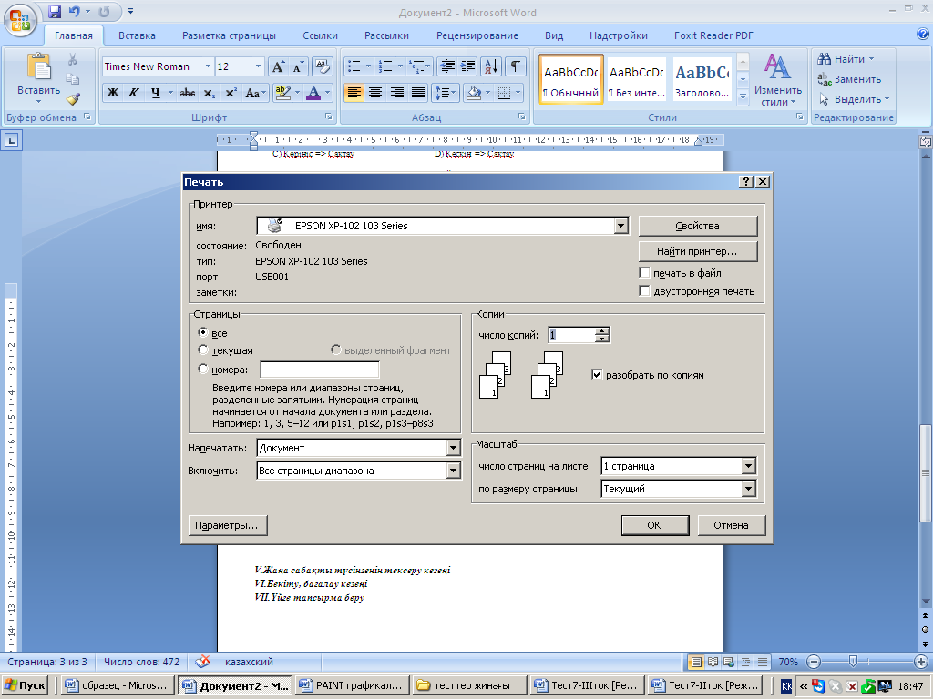
Суретті қағазға басып шығару үшін «Файл - печать» командасын орындаймыз. Баспа (Печать) диалогтық терезесі пайда болады. «Печатать» бөлімінде принтерге қандай парақтарды шығару керек екенін көрсетіп «Число копий» өрісіне қажетті дана санын енгіземіз де ОК батырмасын шертеміз.

Құжат басылымға қандай түрде берілетінін қарап шығу үшін Файл-Предварительный просмотр командасын орындаңдар. Егер құжат кескіні өздеріне ұнаса, осы терезеден Печать батырмасын шертіңдер. Олай болмаған жағдайда Закрыть батырмасын шертіңдер де, мәтінді редакциялауды жалғастыру үшін, Paint бағдарламасының бас менюіне қайтыңдар.Принтердің қандай түрлерінің аттарын білеміз ...
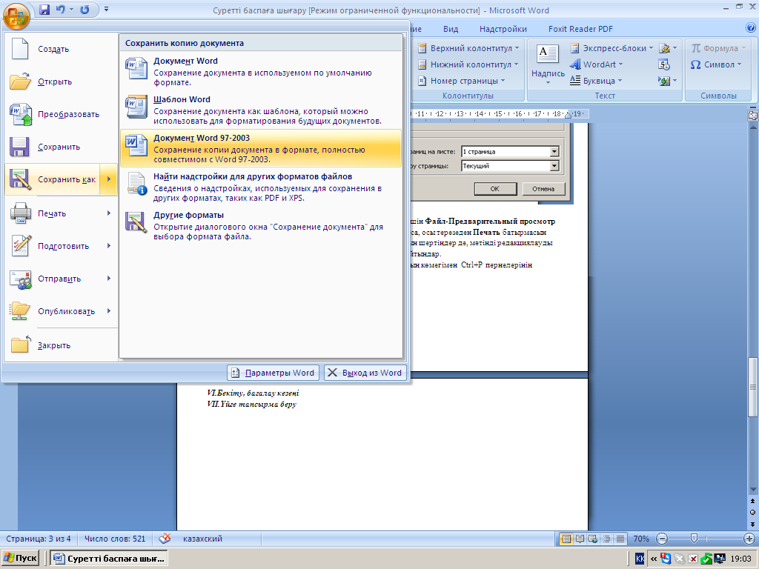
Суретті қағазға басып шығарудың тәсілдері: пернетақтаның көмегімен Ctrl+P пернелерінің көмегімен және

V.Жаңа сабақты түсінгенін тексеру кезеңі
Практикалық жұмыс
А деңгейі
153 – беттегі 49 – суретті «Вирусоидтар», 50 – суретті «Андроидтар» саламыз. Суретті баспаға жібереміз 2 дана етіп
Сергіту сәті
Қызықты жұмбақтар шешу
1) Компьютермен енеді,
Қағазға басып береді. (Принтер)
2) Батырманы басасың,
Қажетіңді ашасың («Еnter» батырмасы)
3) Ақпаратты сақтап таратқан,
Жұртты өзіне қаратқан (Тасымалдаушы дискілер)
4) Бір сарайда тұрады екен,
Бес атаның баллары.
Қыдырмашы біреуі,
Бір күн бар да, бір күн жоқ.
Соны есепке алсақ,
Ұзын саны 107 (пернетақта)
5) Жануарға ұқсас аты бар,
Бағдар көрсетер заты бар.
Кілемше үстінде тұрады.
Ең қажет құрылғы. (тінтуір)
6) Аса қажет өмірге халық үшін
Пайдаланамын күн сайын жарық үшін (ток)
7) Төрт бұрышты әйнек, тұнып тұрған әлек. монитор)
8) Ақпараларды қағазға шығарады,
Бұл құрылғы қалай деп аталады. принтер)
Ақпараттық сәт
Компьютердің зиянынан қалай қорғану керек
Компьютер тұрған бөлменің ауасын жиі тазалап тұру керек. Сонымен қатар күн сайын ылғалды тазалық жұмыстары жүргізілу керек. Монитормен жүзіңіздің арақашықтығы кемінде 70 см болуы қажет. Ересек адамдар үшін әр екі сағат сайын, ал балалар үшін әр жарты сағат сайын 15 минут үзіліс міндетті түрде қажет. Оқуға тиісті болған құжаттарды принтерден басып шығарып алып оқыңыз, көзіңіздің саулығына үлкен пайдасы бар. Компьютермен жұмыс істеп болғаннан кейін қолыңызды салқын сумен жуыңыз.
Сен мұны білесің бе?
1. Ежелгі Қытайда балалары ата-анасының туған күніне табыт сыйлаған екен. Бұл ең күшті сыйлық
саналыпты.
2. Қытайдың кейбір жазу машинкаларында 5700 белгі бар. Оның клавиатурасының ені бір метрге
жуықтайды, сол себепті ең шебер деген қаріп терушінің өзі минутына ары кетсе, 11 сөз ғана жаза
алады екен.
3. Бір текшеметр ағаштан жарты миллион тіс шұқығыш жасауға болады.
4. Қолтырауындар судың түбіне тереңірек бойлау үшін тас жұтып алады екен.
5. Бактериялардың бір пайызы ғана ауру әкеледі.
6. Елікті аңшыларға қарағанда, көлік жүргізушілері көп өлтіреді екен.
7. Егеуқұйрық бес қабатты үйдің төбесінен құласа да аман қалады екен.
8. Кірпінің жүрегі сағатына 300 рет соғады.
9. Көртышқан бір түннің ішінде 100 метрлік жерді қаза алады.
10. Мұнайдың бір ғана тамшысы 25 литр суды ішуге жарамсыз етеді.
В деңгейі
Жұмбақ шешімінен бір сурет салу, оны баспаға жіберу
С деңгейі
16 құралды пайдалана отырып, жұмбақты шешіп, тапқан жауабыңның суретін сал , баспаға жіберу
а) Асты тас,үсті тас,
Ортасында піскен ас. Жұмыртқа
ә) Шыр-шыр етеді,
Құлағыңнан өтеді,
Ұстай қалсаң,
Сөйлеп кетеді. Телефон
Д деңгейі (шығармашылық деңгей)

155-беттегі 53-сурет баспаға жіберу

VI.Бекіту, бағалау кезеңі
- Paint графикалық редакторындағы құралдардың 3 тілдегі аталуы
- Өшіргіш – Ластик - Elastic
- Қылқалам – Кисточка - Brush
- Бүріккіш - Пульверизатор -Sprayer
- Көпбұрыштар – Многоугольник - Polygon
- Қисық сызықтар – Кривая - Curve
- Эллипс – Эллипс - Ellipse
- Түзу – Линия - Line
- Қарындаш – Карандаш - Pencil
- Төртбұрыш – Прямоугольник – Rectangle
- Құю – Заливка – Inundation

- Суретті қағазға шығарудың тәсілдерін атау?
- Принтердің неше түрі бар? (3 түрі)
ЭЕМ – нің неше буыны бар? (5 буыны)
Жыпылықтап тұратын тік сызық? (меңзер)
Ақпаратты шығару құрылғысы? (принтер)
Морзе әліппесінде қандай таңбалары бар? (нүкте, сызық)
«Компьютердің атасы» деп кімді атаған? (Ч. Бэббидж)
Принтердің түрлерін ата (матрицалық , сия бүріккіш, сызық)
Компьютер жанына қойылатын өсімдік (кактус)
Ақпаратты ең кіші өлшем бірлігі (бит)
«Комьютердің миы» деп нені айтады? (процессор)
Бэббидж машинасына алғашқы программа жазған кім? (Ада Лавлейс )
«Информатика» нені зертейді? (ақпараттық процестерді)
Адам ақпаратты қалай сақтайды? (жеткізіледі, сақталады, өңделеді)

VII.Үйге тапсырма беру
152 – бет оқу
Adobe Photoshop бағдарламасы бойынша эссе жазу
«Болашақта кім болам?» тақырыбына сурет салу

